施設退所児童等の実態調査について
資料４

１ 単純集計結果について
児童養護施設退所児童等の実態調査「生活アンケート」の単純集計を行った結果、施設退所児童等は、日常生活に関する相談ニーズが高く、また、退所後の相談相手として出身施設等の職員を頼りにする者が多いことが分かった。今後、クロス集計に基づく分析を行い、支援課題及び方針についてとりまとめを行う。

【単純集計結果の一部抜粋】
最後に入所していた施設等への入所期間についてわかる範囲でお答え下さい。
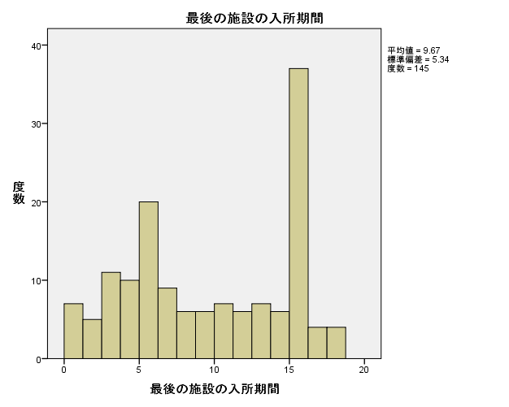
最後に入所した施設での平均入所期間は9.7年と、全国における児童養護施設平均入所期間「4.9年」の2倍の長さであった。また、12年以上との回答が全体の41.3％を占めた。

施設等を退所したすぐあとに困ったことについてお答えください。
最も多かったのは「職場での人間関係」50名（32.3％）で、次いで「金銭管理」27.7％、「孤独感・孤立感」25.8％であった。
「金銭管理」や「生活費の不足」と回答した者が２割以上おり、経済面での困難を抱えながら生活している状況がうかがえる。
また、「住民票等の手続き」「健康保険等の手続き」「保証人の確保」もそれぞれ２割弱の回答があり、社会生活上必要となる手続きで困難を感じている回答者がいることがわかる。
「特に困ったことはない」との回答は15％弱であり、ほとんどの人が何らかの困難を感じながら生活していることが示唆された。

施設等を退所したすぐあとに困ったとき、誰に相談しましたか。
半数以上が「施設の職員」と回答しており、退所後の相談相手として施設職員を頼りにする者が多いことがわかった。また、「施設の友人・先輩」や「学校の友人・先輩」と回答した者が2割前後であった。
一方、「誰にも相談していない」との回答が13.5％と、施設入所中と比べて1.6倍となっており、退所後に相談できる相手がいないという困難を感じている者が増えることが示唆された。

なお、加入している公的年金について「よく分からない」が22.6%となっていることや、現在困っていることについて「特に困っていることはない」が19.4%に留まり、多くの者が何らかの困難を感じて生活している状況が示唆されるなど、退所後数年してから必要となる相談支援ニーズがある一方で、退所後施設以外に関わりがあるところについて「特に相談しているところはない」が41.9%と、限定されたつながりのなかで生活している様子がうかがえる。現在行っているクロス集計・分析を踏まえ、今後、施設退所児童等に対する支援課題及び方針を取りまとめる。

２ 今後のスケジュールについて
１月末 クロス集計・分析
３月下旬 第４回子ども施策審議会子どもの貧困対策部会
・施設退所児童等に対する支援課題及び方針について報告

